Основные элементарные функции и их графики
К основным элементарным функциям относятся степенные, логарифмические, тригонометрические и обратные тригонометрические функции.
1. Степенная функция, . Здесь – любое постоянное действительное число. На рис. 1–3 представлены графики степенных функций при различных значениях .
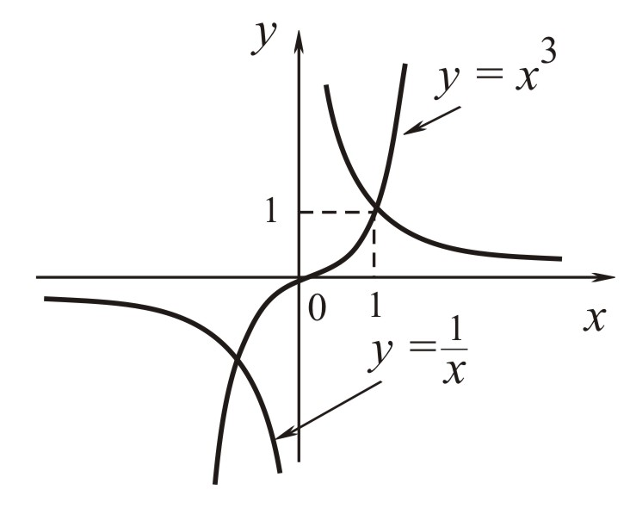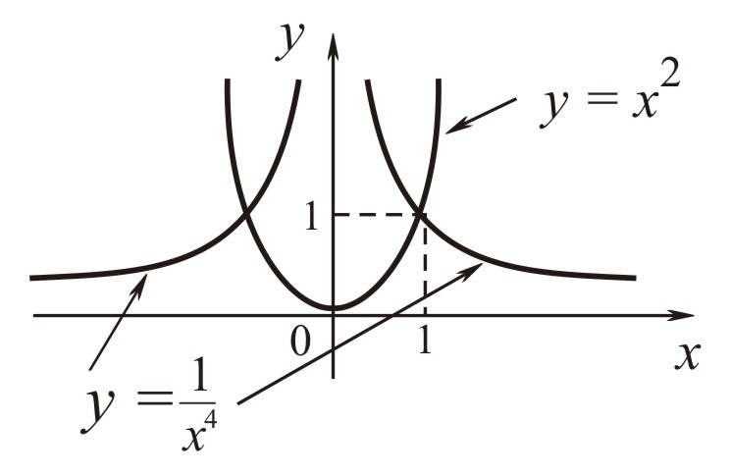
Рис. 1
Рис. 2
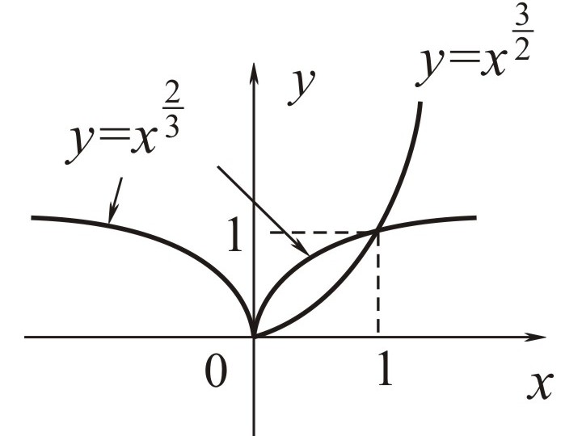
Рис. 3

2. Показательная функция, Здесь постоянная , . Функция определена на всех . Графики функций показаны на рис. 4. Если , то функция называется экспонентой (иногда пишут ).
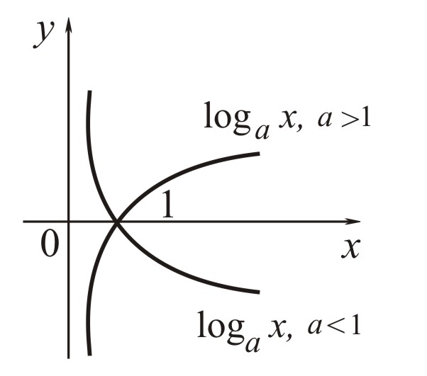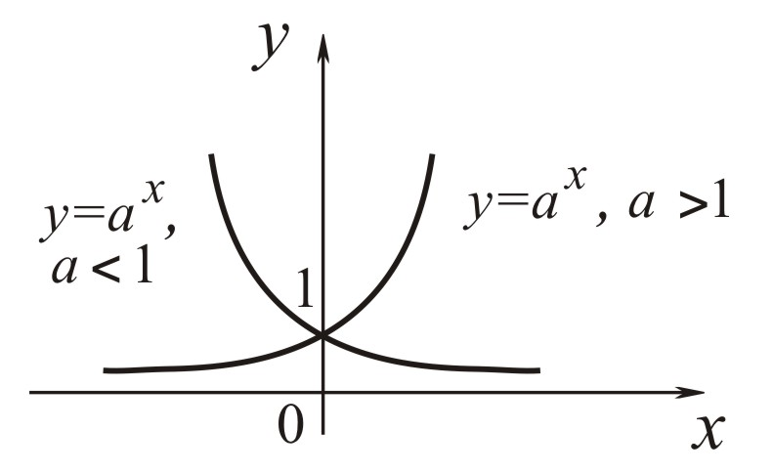
Рис. 4
Рис. 5
3. Логарифмическая функция, . Здесь постоянная , , функция определена для . Графики функций представлены на рис. 5. Если , то функция называется функцией натурального логарифма.
4. Тригонометрические функции, , , и . Функции и определены для любых значений x, функция определена всюду, кроме значений , , функция определена всюду, кроме значений , . Аргументы тригонометрических функций выражаются в радианах и что эти функции являются периодическими с периодом для функций синус и косинус и с периодом для функций тангенс и котангенс. На рис. 6, 7 приведены графики тригонометрических функций.
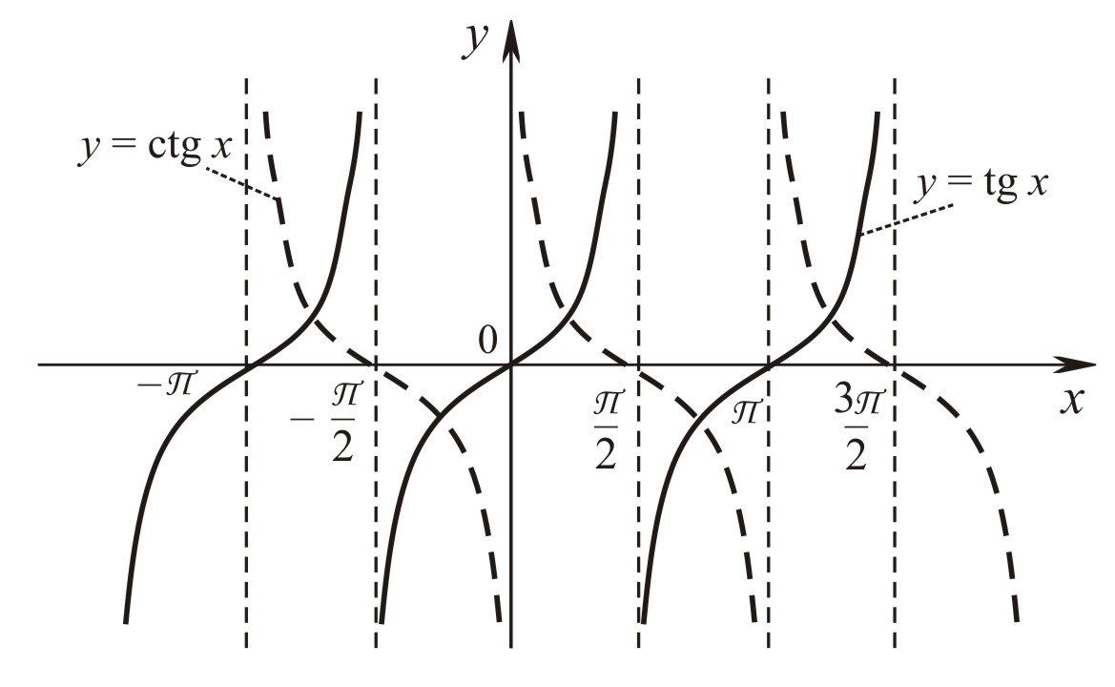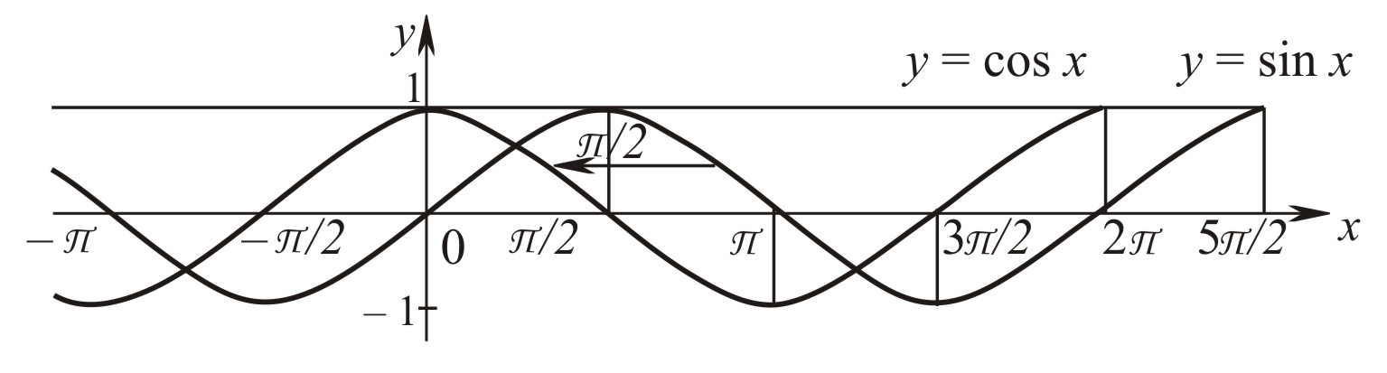
Рис. 6
Рис. 7

5. Обратные тригонометрические функции , , , определяются как обратные к функциям , , , , заданным соответственно на промежутках , , , . Таким образом, равенство означает, что и . Аналогично:
,
,
.
Обратные тригонометрические функции однозначны, непрерывны, и их свойства следуют из свойств тригонометрических функций. Область определения для и , для и – R. На рис. 8–11 приведены графики обратных тригонометрических функций.
Обратные тригонометрические функции связаны следующими соотношениями:

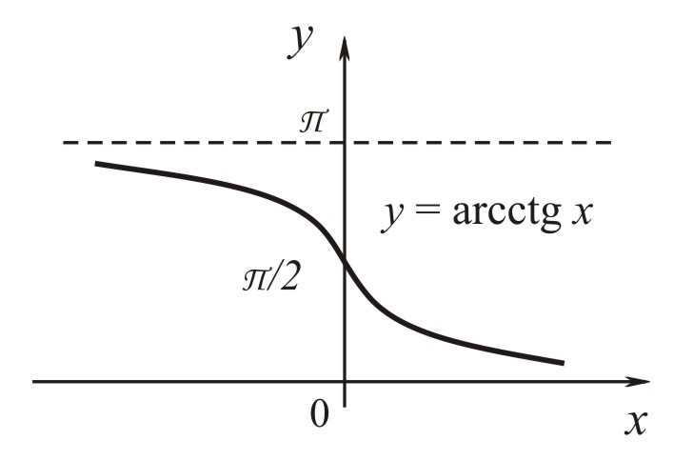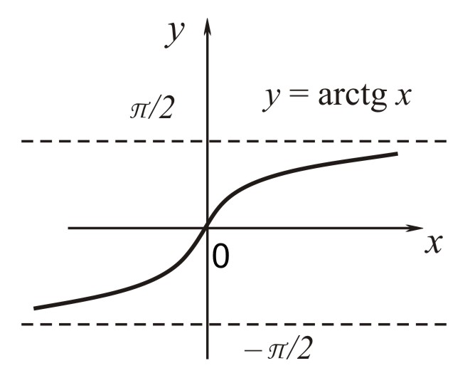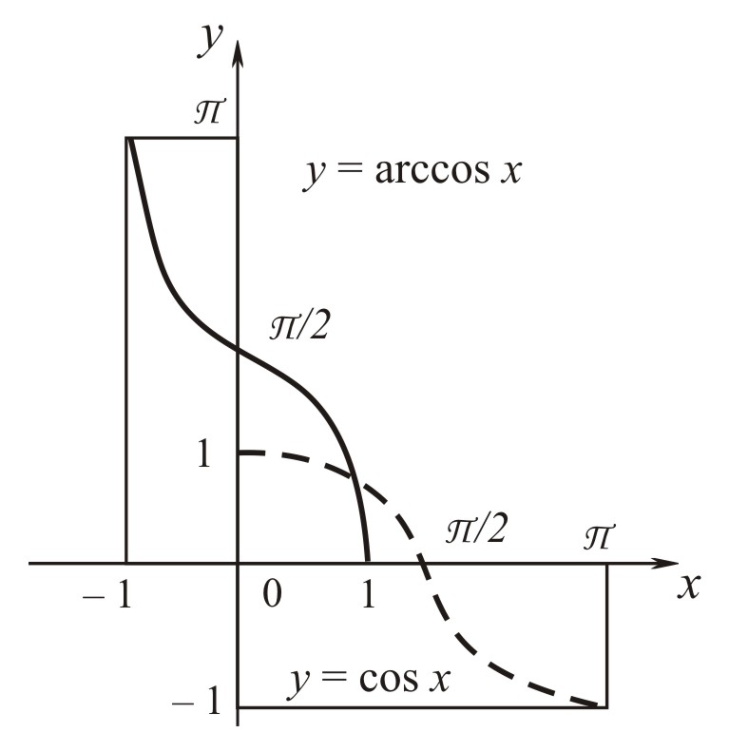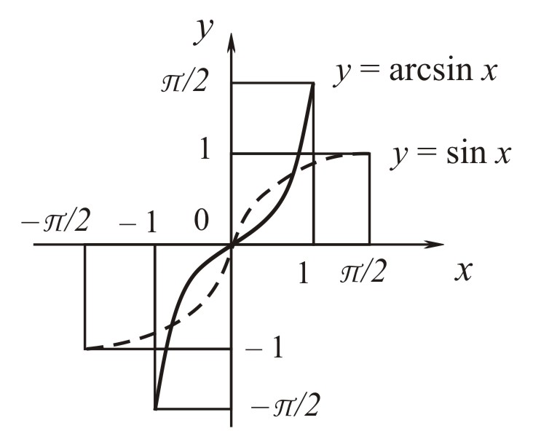
Рис. 8
Рис. 9
Рис. 10
Рис. 11

Обзор элементарных функций
Определение. Элементарными называются функции, полученные из основных элементарных функций с помощью алгебраических операций и суперпозиций, применяемых конечное число раз.
К числу алгебраических функций относятся элементарные функции следующего вида.
1. Целая рациональная функция или многочлен
,
где – постоянные числа, называемые коэффициентами, n – целое неотрицательное число, называемое степенью многочлена.
2. Дробно-рациональная функция (рациональная функция) определяется как отношение двух многочленов
.
3. Иррациональная функция – функция, полученная с помощью конечного числа суперпозиций и четырех арифметических действий над степенными функциями как с целыми, так и с дробными показателями и не являющаяся рациональной.
Определение. Алгебраической функцией называется функция , удовлетворяющая уравнению
, (1)
где – некоторые многочлены от x.
Определение. Функция, не являющаяся алгебраической, называется трансцендентной, т. е. трансцендентные функции – функции, «выходящие за пределы» алгебраических.
Представляют интерес, особенно в технических вопросах, следующие элементарные функции:
– гиперболический синус,
– гиперболический косинус,
– гиперболический тангенс,
– гиперболический котангенс.
Гиперболические функции определены для всех значений x, исключая , который теряет смысл при , свойства гиперболических функций выводятся из свойств функции , графики приведены на рис. 12, 13.
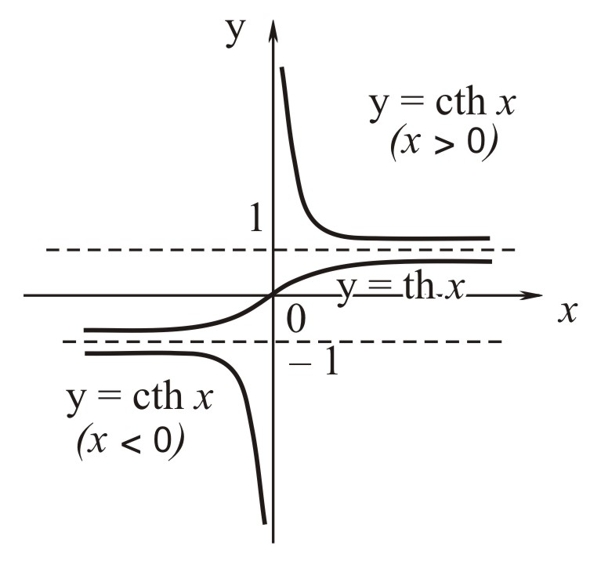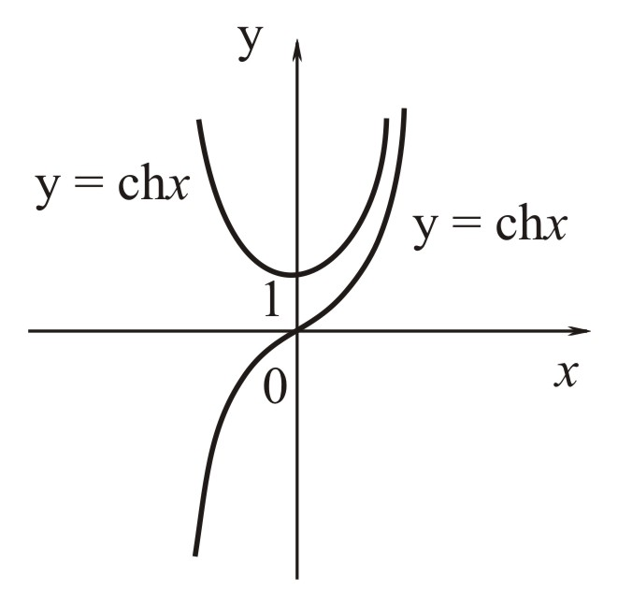
Рис. 12
Рис. 13
К элементарным функциям также относятся тригонометрические функции (секанс) и (косеканс), которые используются реже, чем основные тригонометрические функции.

